Curriculum

María del Rosario Sánchez Hernández

JUD de Instalación de Alumbrado Público
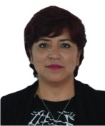

Nivel máximo de estudios | Técnico en .Secretaria Ejecutiva
Áreas de conocimiento | Coordinación con peronal en campo, administración de la documentación de obra por contrato público, coordinación con personal de las empresas tanto de supervisión como de obra, enlace con las áreas de la delegación, enlace en los programas del Gobierno Central
Experiencia laboral
Periodo | de febrero/2013 a actual
Institución | Delegación Alvaro Obregón
Cargo | JUD de Instalación de Alumbrado Público
Periodo | de enero/2003 a febrero/2013
Institución | Delegación Álvaro Obregón
Cargo | Auxiliar Administrativo
Periodo | de diciembre/1993 a diciembre/1994
Institución | Banamex, S.A. de C.V.
Cargo | Secretaria Ejecutiva

